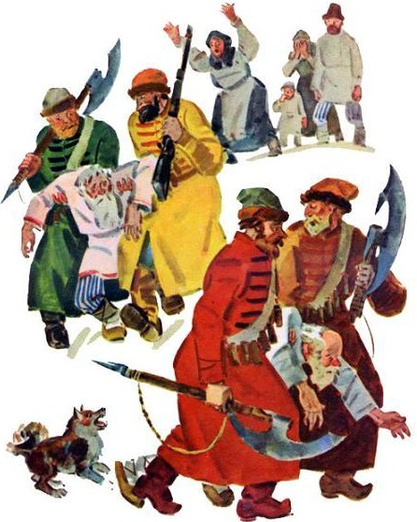
Один жестокий царь издал такой закон: всех старых людей убивать.
— Старики не могут ни жать, ни пахать, ни деревья рубить,— говорил он.— Только дома сидят, хлеб даром едят да под ногами путаются.
И вот царские палачи засучили рукава и взяли топоры в руки. Всех стариков переказнили. Остался на той земле только один старик — отец некоего боярина.
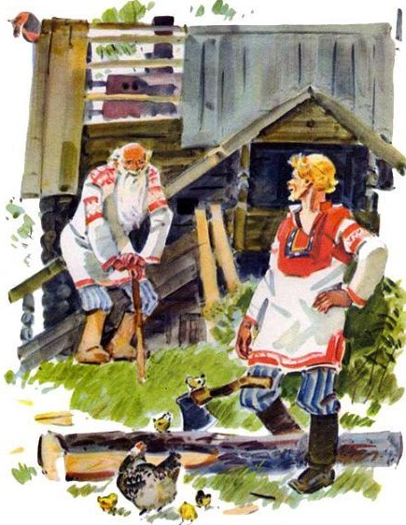
Пожалел боярин старика отца, не выдал его палачам, а спрятал в тайнике и там кормил. Никто про него знать не знал, ведать не ведал.
У жестокого царя был вороной конь, да такой норовистый, каких свет не видывал.
Не то что объездить его, но и подойти к нему никто не смел. Жила в царском дворце одна знахарка, хитрая баба. Раз спросил ее царь, как объездить коня. А она ему в ответ:
— Как объездить? А прикажи, государь, своим боярам свить аркан из песка.
Заарканишь своего вороного коня песочным арканом, станет он смирней овечки.
Созвал царь всех бояр и объявил свою волю:
— Завтра же доставьте мне аркан из песка. А если явитесь во дворец без аркана, я вас всех до единого переказню.
Разошлись бояре, повесивши головы. Никто не понимал, как это можно свить аркан из песка. Среди бояр был и тот, кто спас от казни своего отца. Вернулся он домой, вот старик его и спрашивает:
— Что закручинился, сынок? Боярин рассказал, чего требует царь.
— Только и всего? — говорит старик.— Ну, тебе бояться нечего. Завтра утром, когда вы все соберетесь во дворце, царь вас спросит: «Где аркан?», а ты ему ответь: «Царь-государь, мы готовы свить аркан из песка, да не знаем, какой тебе надобен — толстый ли, тонкий ли. Дай нам образец».
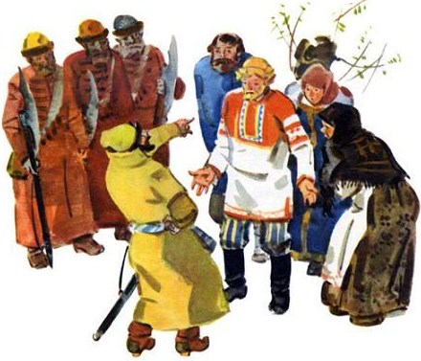
Сын исполнил отцовский совет. На другой день выслушал царь умную отговорку, наклонил голову и говорит:
— Что правда, то правда, надо бы вам дать образец, да только негде его взять.
И не стал царь бояр казнить.
В то лето случилась великая засуха, какой на земле еще никогда не бывало. Все выгорело — и травы и хлеба. Житницы опустели, ни зерна не осталось на семена.
Испугались люди — не умереть бы с голоду! Царю тоже забота немалая. Призвал он опять своих бояр и приказывает:
— Слушайте царское слово! Завтра же явитесь во дворец и доложите мне, где взять зерна на посев. А не то я с вас всех головы поснимаю.
Вышли от царя бояре сами не свои. Как быть? Нигде ни зерна — хоть шаром покати! И вот видит старик,— тот, что жил в тайнике,— сын его опять закручинился. Стал он сына расспрашивать, а тот ему в ответ:
— Ну, отец, на сей раз и ты мне не можешь помочь.
— Почему?
— Да потому, что во всей нашей земле нет ни зернышка, а царь велел нам, боярам, завтра же доложить ему, где найти семена на посев.
— Не бойся, сынок. Вот вы завтра придете к царю, а ты и присоветуй ему, чтоб он приказал крестьянам разрыть все муравейники, какие только есть в нашем царстве. Там найдут зерно, что муравьями собрано.
На другой день крестьяне разрыли муравейники и в каждом набрали по мешочку крупного зерна. Тогда царь милостиво обошелся с боярином и спросил:
— Скажи, кто дал тебе такой мудрый совет?
— Не смею, государь. Скажу — прикажешь меня повесить.
— Говори! Ни волоса не упадет с твоей головы.
Тут уж боярин признался, что спрятал своего отца, а старик научил его отговориться от песочного аркана и указал, где найти скрытое зерно.
И тогда издали новый закон: никто не смеет обижать старых людей, и, когда они идут по улице, каждый должен уступать им дорогу.
